Урок окружающего мира. 1 класс
Тема: Кто такие птицы?
Цели: 1. Познакомить с птицами и показать их разнообразие.
2. Учить выделять существенные признаки птиц.
3. Исследовать строение пера птицы.
Планируемые результаты:
- Учащиеся научатся называть основной признак птиц.
- Научатся узнавать птиц среди других птиц.
- Научатся приводить примеры птиц.

Учебные материалы:
- Индивидуальные карточки с изображением насекомых, рыб и птиц.
- Картинки с изображением птиц.
- Плакат «Строение тела птиц».
- Перья птиц.
- Микроскоп.
- Ножницы.
- Цветные карандаши.
- Стакан с водой.

Ход урока.

I. Организационный момент.
Прозвенел для нас звонок,
Начинается урок.
Мы пришли сюда учиться,
Не лениться, а трудиться.
Работаем старательно,
Слушаем внимательно.
Мы хороший дружный класс
Всё получится у нас!
Поприветствуем наших гостей.
А теперь всё внимание на меня. - Что у меня в руке? (Перо птицы). - Я уроню его, а вы внимательно послушайте и попробуйте сесть так же тихо, как падает это перо.
II. Актуализация знаний.
- Давайте вспомним, с какими группами животных мы уже познакомились. (рыбы, насекомые)
- А сейчас мне интересно было бы узнать, умеете ли вы их различать. На партах у вас лежат карточки с изображением животных. Приготовьте красный и зелёный карандаши. Если вы увидели насекомое, то закрасьте кружок под изображением зелёным цветом, а если рыбу – красным. (работа выполняется самостоятельно)
- Проверьте работу друг друга. Если всё верно, если вы согласны с товарищем, поднимите руку. (учитель проверяет работу учащихся во время самостоятельного выполнения).
- Замечательно. А вы все кружочки закрасили? (нет)
- Почему? Под каким изображением кружок остался не закрашенным? (птичка – голубь).
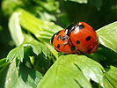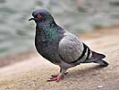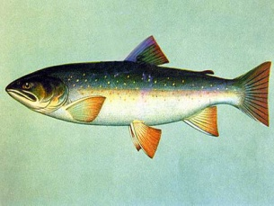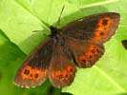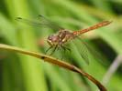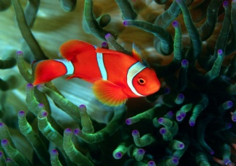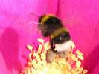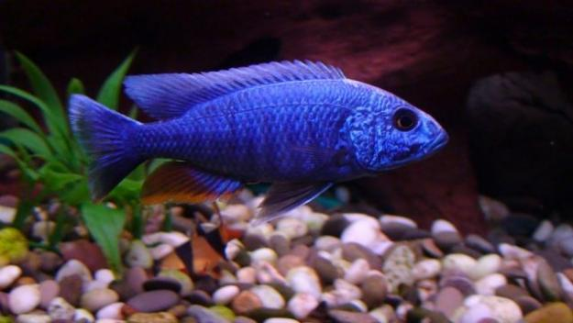

- Ребята, а почему вы птичку не отнесли ни к насекомым, ни к рыбам? (нет чешуи, нет 6 ног).
III. Самоопределение к деятельности.
- Как вы думаете, чему будет посвящена тема нашего урока? (птицам).
- А на какие вопросы мы должны будем ответить? Чему научиться?
- Давайте заглянем в гости к Муравьишке Вопросику. Оказывается, он не один, у него в гостях Мудрая Черепаха. Присоединимся к их беседе. Но сначала узнаем, о чём говорил Муравей Черепахе. (аудиозапись: рассказ Муравья Вопросика)
«Однажды вечером я гулял по лесу. Вот и солнышко стало садиться. За лесом, на окраине деревни, прокукарекал петух, созывая кур на насест. Большая ночная бабочка пролетела надо мной, бесшумно взмахивая крыльями. С резким свистом промчалась над лесной тропинкой летучая мышь. А в глубине леса с ветки на ветку прыгало удивительное животное, похожее на белку. «Какие разные животные,- подумал я, - но все они умеют летать… Наверное, все они – птицы.»
Действительно ли все они — птицы? –давай спросим у ребят??? А вы как думаете, ребята? (Дети говорят, что курица — птица, бабочка — насекомое).
Учитель спрашивает: «Знает ли кто-нибудь из вас животное похожее на белку, о котором сказал Муравей?» Если дети не знают, учитель сообщает: Это белка-летяга. Птица ли она? А летучая мышь — птица?
IV. Работа по теме урока.
1. Выявление существенного признака птиц.
- Чтобы правильно ответить на эти вопросы, нужно знать общий существенный признак птиц, который отличает их от других животных. Важный признак для птиц – умение летать? И все ли птицы умеют летать? Умение летать не подходит — мы знаем, что не только птицы летают, но и насекомые. А некоторые птицы вообще летать не умеют или умеют, но очень плохо, например курица. Как вы считаете, что это за признак? (этот признак - перья).
- Кто такие птицы? Слайд 9 (Животные, тело которых покрыто перьями).
2. Знакомство со строением тела птицы. Работа по учебнику.
- Давайте познакомимся со строением птицы. (плакат на доске)
Рассмотрите строение птицы. Какие части тела можно выделить? А форма тела птицы вам ничего не напоминает? Птица похожа на самолёт. Форма тела помогает ей быстро летать.
Птичий нос не только нос, но ещё и рот, поэтому его назвали клювом. Клюв бывает только у птиц. Клювы у птиц разные, потому что пища у них тоже разная. У птиц, которые питаются насекомыми, клювы тонкие и острые. У тех, кто клюёт зерно – толстые и тупые. Птицы не жуют пищу, так как у них нет зубов. Они заглатывают пищу целиком. С помощью клюва птицы плетут гнёзда, чистят перья, кормят птенцов. Без носа птица – как мы без рук.
У птицы 2 ноги. Обычно на птичьей ноге 4 пальца. Форма пальцев и длина ног у птиц разная. У водоплавающих птиц, таких как утка (см. муляж) между пальцами – кожные перепонки. Они помогают птичкам грести лапками, будто вёслами.
Крылья поднимают птицу в воздух. Форма и длина крыльев тоже разная. Крыло по своему строению напоминает руку. Оно тоже сгибается в двух местах. Когда птице нужно взлететь, она подскакивает повыше и очень быстро машет крыльями.
Всё тело у птиц покрыто перьями (см. муляж) Ни у каких других животных перьев нет. Они спасают птицу от ушибов, от холода и жары, маскируют от врагов. Перья – это одежда птиц. - Каких птиц ещё видите на рисунке? (гусей). - Какой части тела у них не видно? Почему? (гуси прижимают лапки к телу, когда летят) - Гуси, голуби – это птицы? Почему? Докажите.
Прочитайте вывод Мудрой черепахи по учебнику.
- А сейчас я проверю как вы запомнили все части тела птицы. Я буду показывать, а вы хором называть (голова, тело, крылья, хвост, ноги, клюв, шея) или ребёнок у доски показывает все части тела птицы. Слайд 11
3. Практическая работа в паре. А сейчас поработаем в парах.
V. Продолжение работы по теме урока.
1. Практическая работа.
- Вы сказали, что тело птиц покрыто перьями. А что такое перо?
-Чтобы ответить на этот вопрос, мы с вами сейчас превратимся в учёных. А чем занимаются учёные? (наблюдают, исследуют, размышляют, делают выводы).
- У вас на партах в конвертах лежат разные перья. Достаньте их. Сравните перья. Чем различаютс? Чем похожи? (Пуховые, мягкие перья помогают сохранять тепло. Это тот самый пух, которым набивают подушки. Полётные или маховые перья помогают птицам летать. Они жёсткие и упругие.)
- Каждое перо имеет стержень. Найдите его. А ещё у пера есть бородки. Найдите их. Рассмотрите под лупой. Бородки соединены с друг другом. Аккуратно разъедините их.
- Положите пёрышко на ладонь и тихонько подуйте на него. Что случилось? Почему полетели перья? (они лёгкие)
- Почему перья лёгкие? Что у них внутри? Давайте разрежем перо и посмотрим. (внутри перо полое, пустое)
- Я обмокну перо в стакан с водой. Перо не намокло, вода капельками скатилась. О чём это говорит? (перья защищают птицу от воды и сырости)
- Птицы смазывают свои пёрышки жидкостью из железы, которая находится над хвостом, и перья не намокают.
- Итак, мы выяснили, что тело птицы- хитроумно устроенный «аппарат», и важную роль в нём играют перья. Перо имеет стержень и бородки. Большие перья помогают птице летать, а маленькие – защищают тело от холода.
- Скоро лето. Не забывайте, что нашим друзьям нужна ваша помощь, какую помощь вы можете оказать перелётным птицам? Сделать скворечники
Сценка про скворца
Вашему вниманию предоставляется фильм «Помогите скворцу».
Работа по презентации «Узнай птицу»
- А кто знает самую крупную птицу в мире? (страус) А что вы о нём можете рассказать? (Он слишком тяжёлый для полётов, а перья на крыльях – короткие. У него длинные сильные ноги, которые помогают страусу бегать быстрее своих врагов.)
- А знаете ли вы птицу, которая тоже не умеет летать, а крылья использует как ласты, чтобы плавать в воде и под водой? (пингвин)
Распустила хвост жар-птица
Он горит и золотится.
Из заморских к нам долин
Этот хвост принёс ……. (павлин)
- Скажите, а для чего некоторым птицам нужно яркое оперение? (для маскировки)
VI. Расширение представлений детей о многообразии мира птиц (резерв)
Какие птицы занесены в Красную книгу и охраняются на территории Пермского края.
VII. Итог урока.
Тест «Викторина о птицах» (система голосования)
VI. Рефлексия.
Закончите, пожалуйста, фразы:
Я молодец, потому что …
Хочу поблагодарить …
Мне запомнилось в работе …
Были трудности, потому что…
Спасибо! Урок окончен!!!
Откройте дневники и оцените себя
- Вы молодцы! Мне было приятно работать с вами. Я увидела умных, заинтересованных детей. Скажите себе: «я молодец! Я думал, я старался, я делал открытия!»

